🍀🍀Tết chia sẻ - Tết yêu thương 🍀🍀
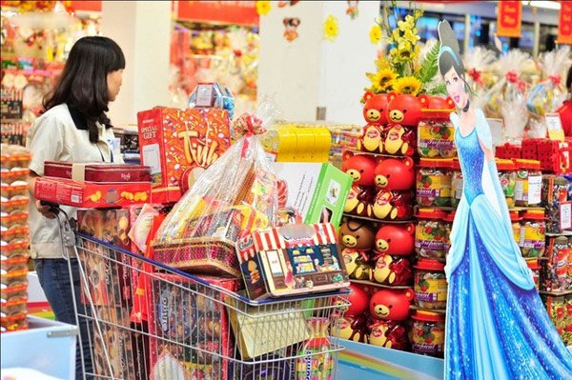
Những ngày cuối năm, không khí Tết cổ truyền đang tràn ngập khắp mọi nơi. Ai cũng mong có một cái Tết vui vẻ, ấm cúng bên gia đình.
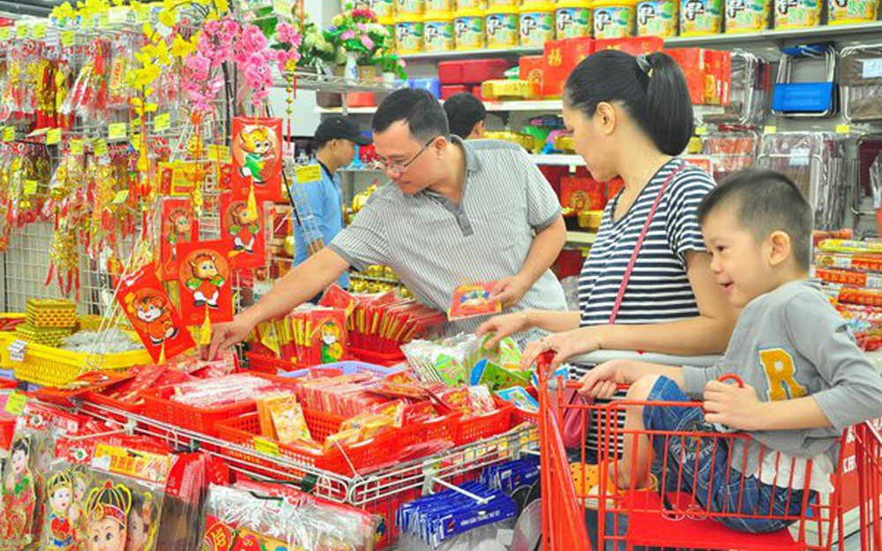

Nhưng ở đâu đó, xung quanh chúng ta hay ở chính ngôi trường Tiểu học Hữu Hòa thân yêu của chúng ta vẫn tồn tại những trăn trở, lo âu của những học sinh có hoàn cảnh khó khăn, những em học sinh có hoàn cảnh kém may mắn chưa dám nghĩ gì đến chuyện vui xuân đón Tết.

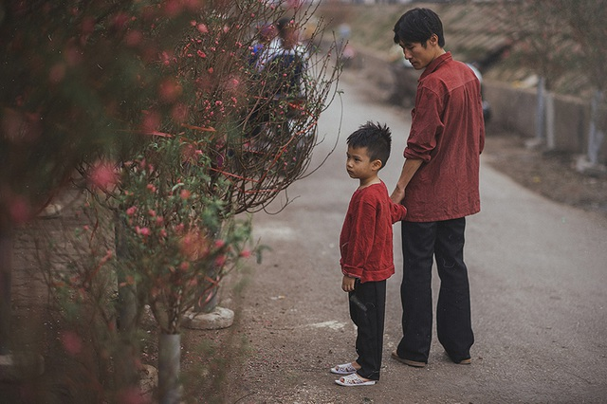

Với tinh thần “Tương thân tương ái”, “không để ai bị bỏ lại phía sau”
👉Ngày 23/01/2022, nhà trường đã thực hiện trao tặng 81 suất quà Tết cho gia đình học sinh có hoàn cảnh khó khăn, gia đình có học sinh thuộc diện F0
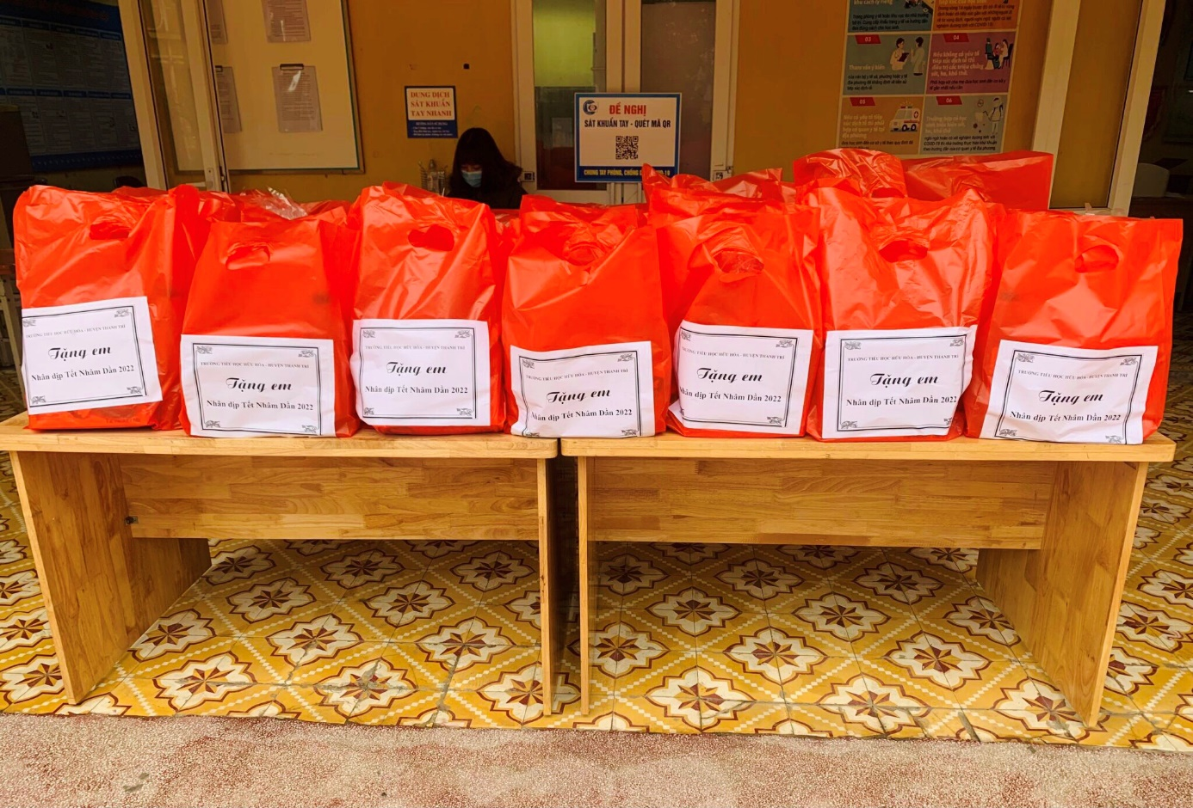
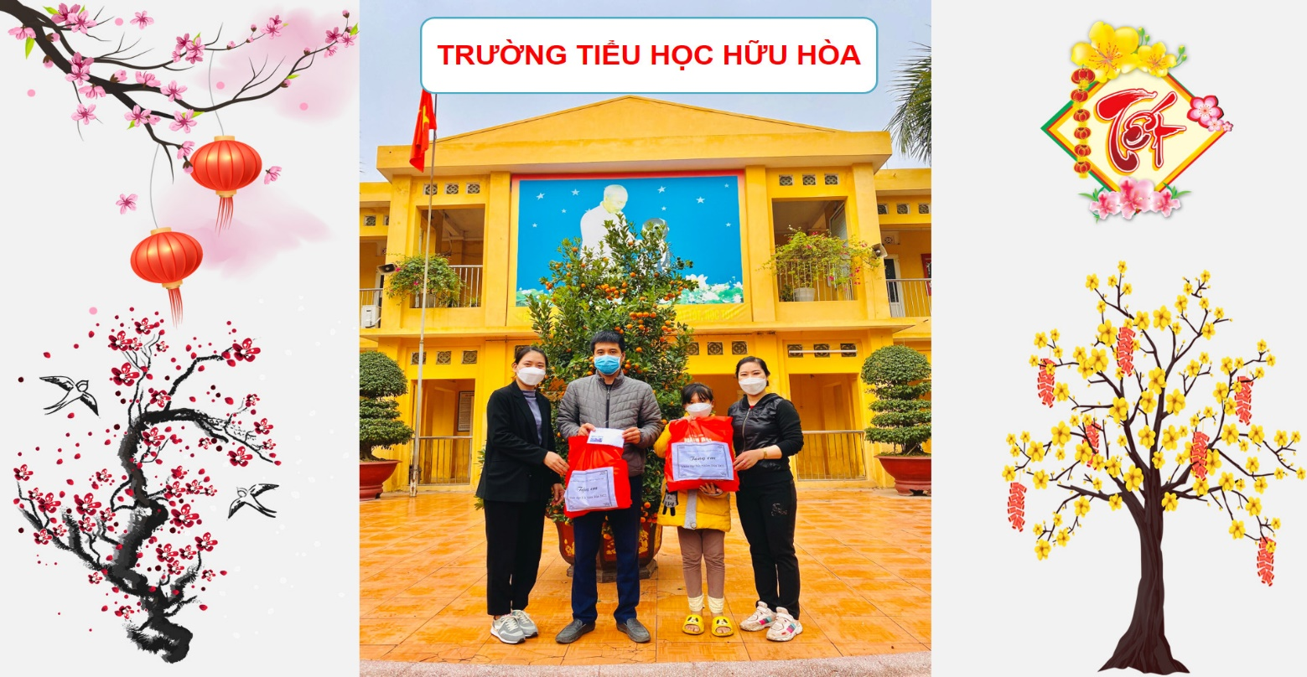
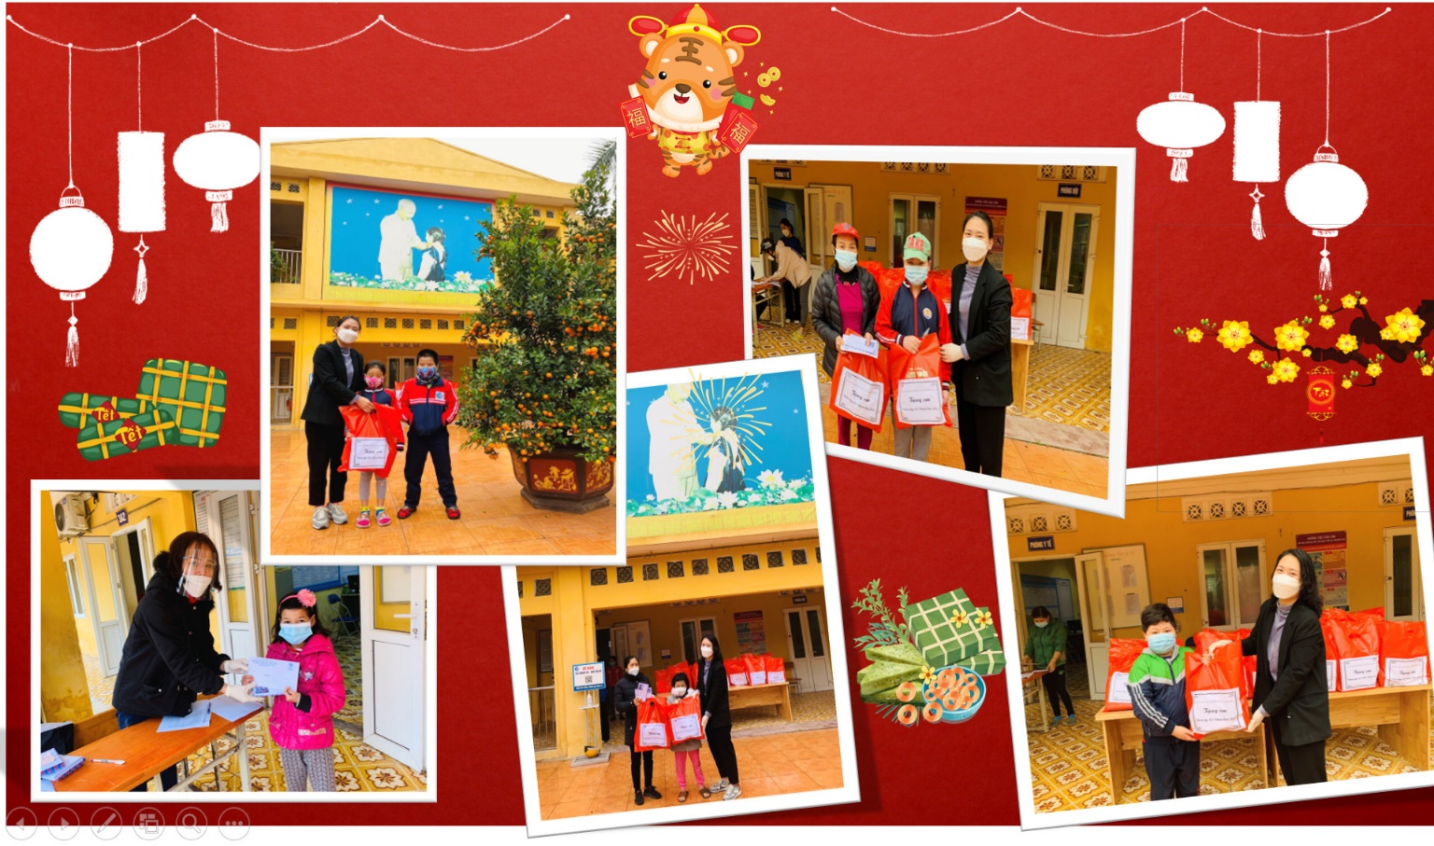
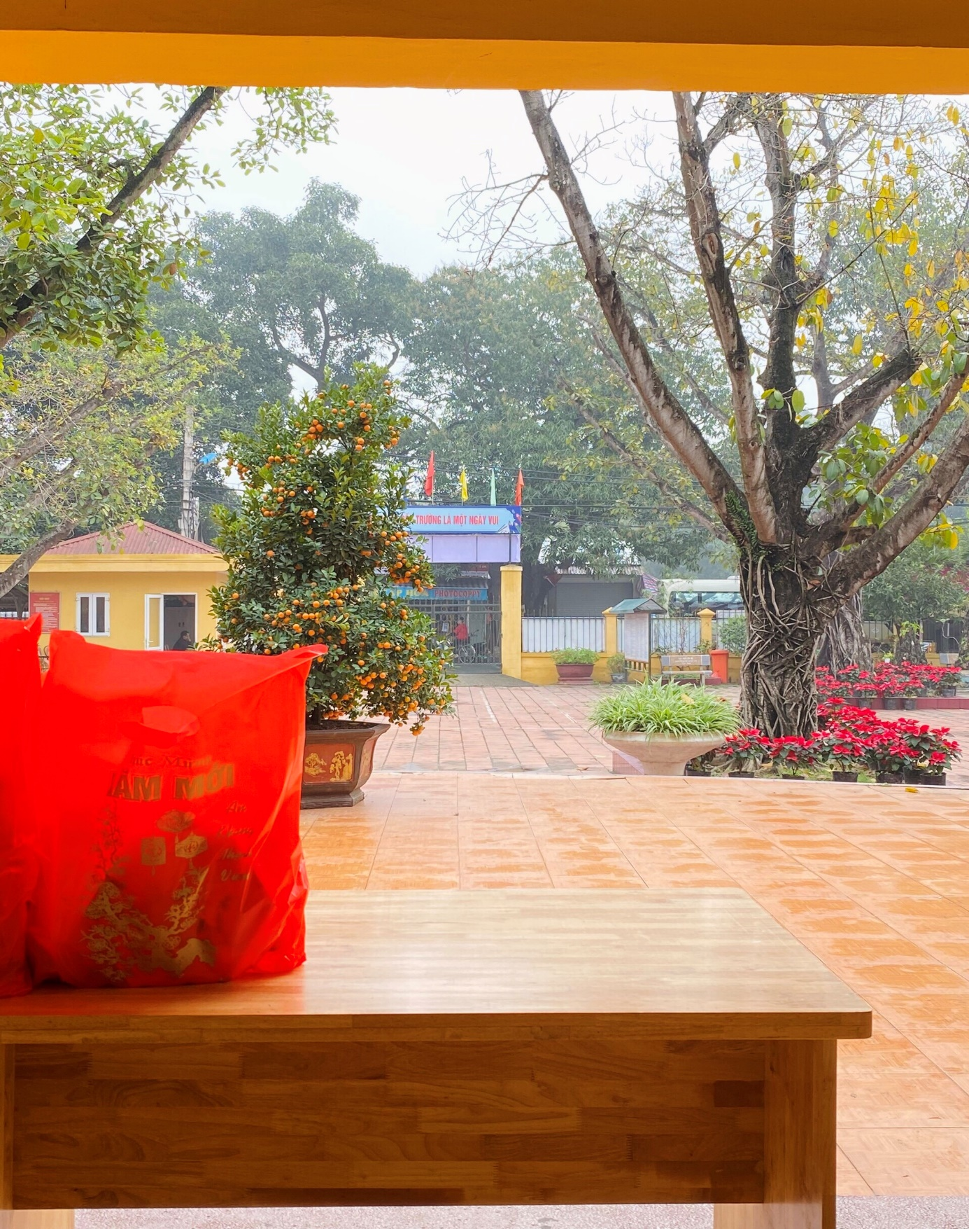
Ngoài ra đối với những bạn chưa khỏi bệnh , nhà trường đã đến nhà, ân cần, hỏi thăm, động viên, chia sẻ những khó khăn trong quá trình điều trị bệnh, tặng quà Tết cho các em và động viên các em tiếp tục thực hiện nghiêm các quy định về phòng, chống dịch
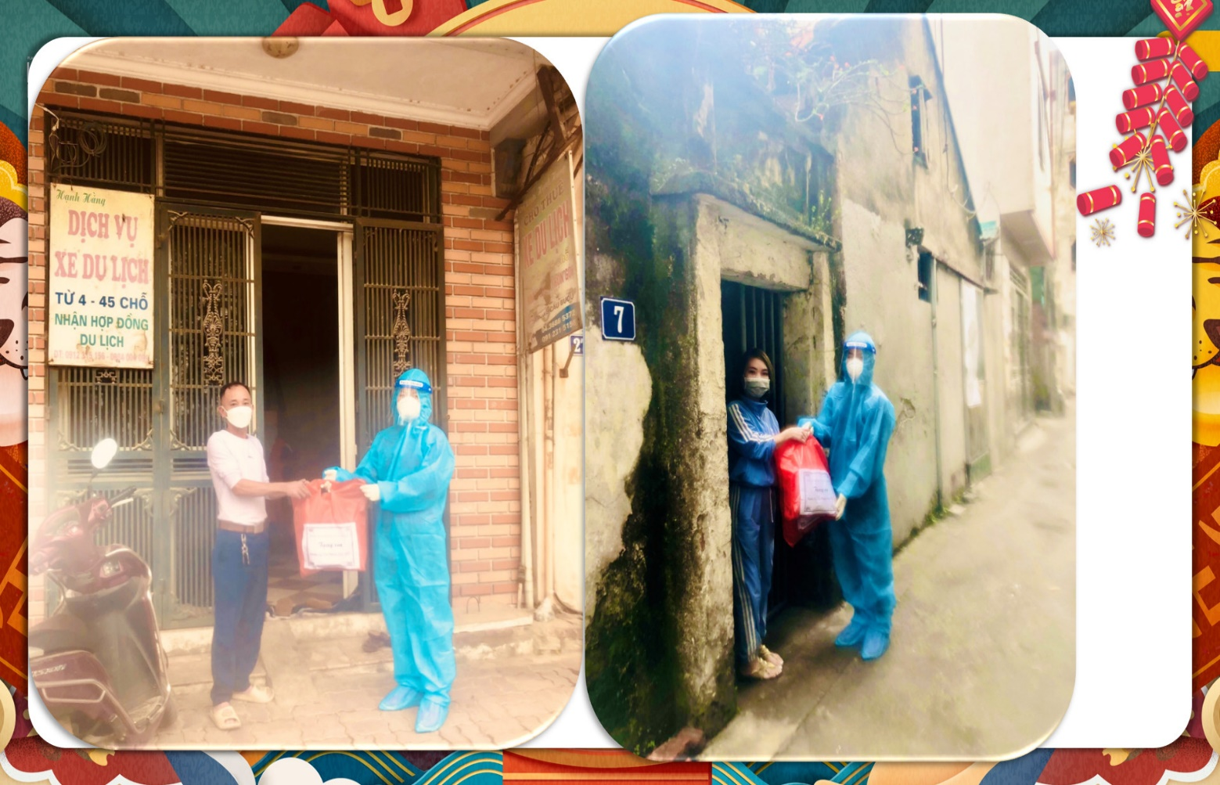
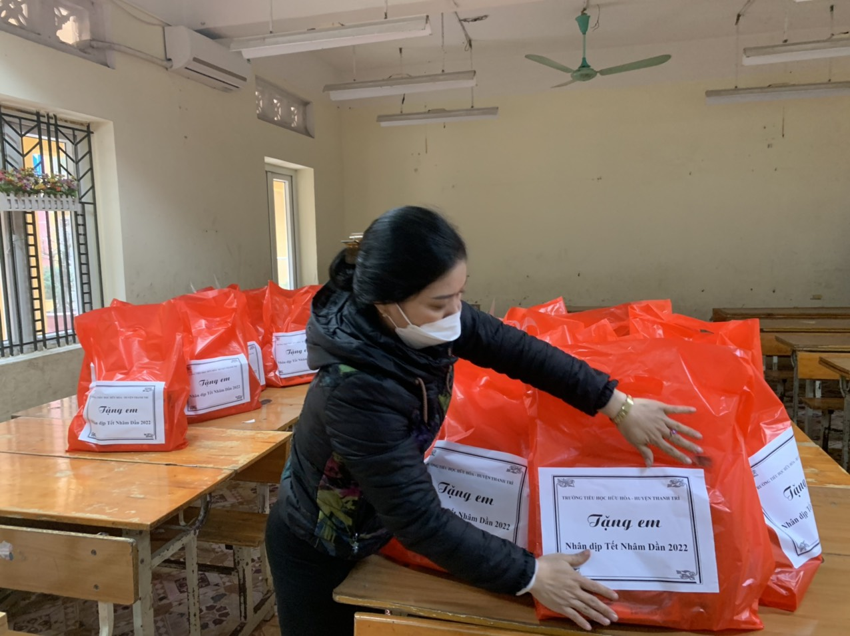
Và thêm đợt 2 nhà trường chuẩn bị thêm 19 suất quà. Tết

Đây là một hoạt động có ý nghĩa nhân văn sâu sắc, nhằm động viên các em học sinh có hoàn cảnh khó khăn được đón mùa Xuân mới thêm ấm áp và đủ đầy, đồng thời góp phần động viên tinh thần, khích lệ các em vượt lên trong học tập. Phần quà trị giá không lớn nhưng thực sự có ý nghĩa thiết thực trong mùa dịch, thể hiện sự san sẻ của nhà trường nhằm giúp đỡ, hỗ trợ gia đình có hoàn cảnh khó khăn vượt qua đại dịch Covid-19 và đón Tết Nhâm Dần đúng nghĩa.

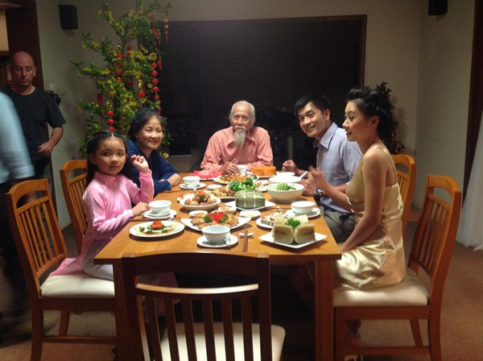

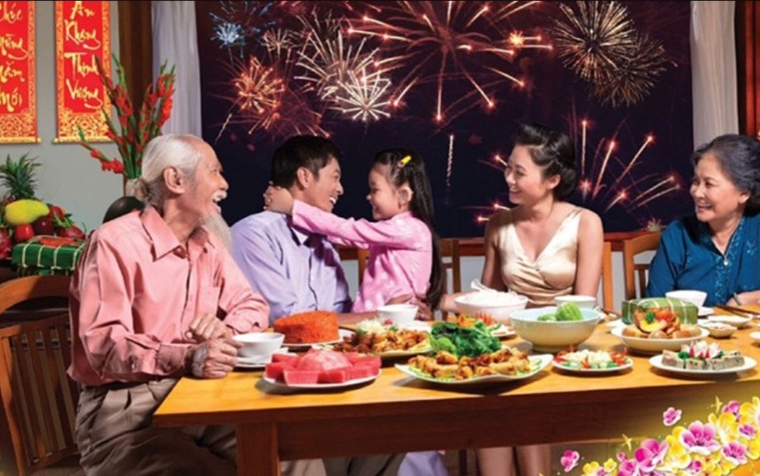

❤️Cuối cùng trường tiểu học Hữu Hòa xin được gửi lời chúc sức khỏe và động viên tinh thần các gia đình nỗ lực, cố gắng vượt qua khó khăn do tình hình dịch bệnh kéo dài, đồng thời chấp hành tốt các chủ trương, chính sách của Đảng, Nhà nước, đặc biệt là thực hiện nghiêm các quy định trong công tác phòng chống dịch, góp phần cùng địa phương giữ vững địa bàn an toàn. 💪💪💪

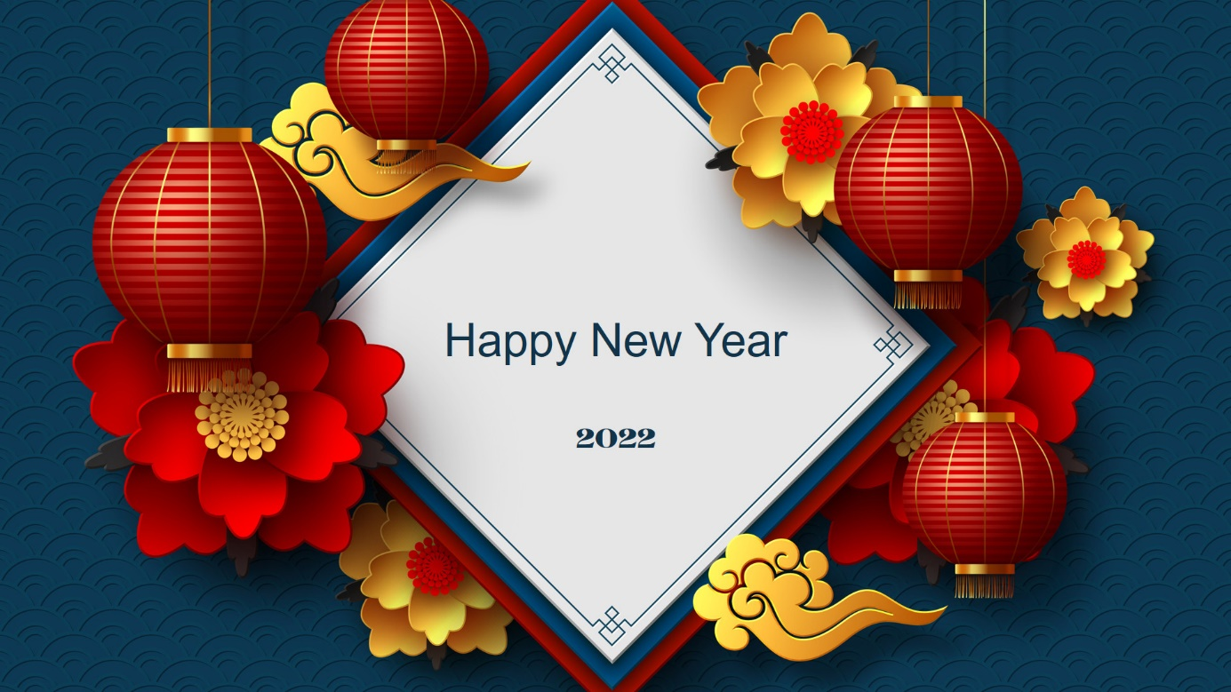

🌹🌹🌹Chúc Mừng Năm Mới🌹🌹

